标准型全电动堆高车
产品特点：
AC交流驱动电机， FAAM蓄电池；
意大利进口的海普（Hydrappp）泵站，使货物起升平稳有力。该动力单元集直流电机、齿轮泵、阀片及管路元件于一体；具有体积小、可靠性高、工作平稳、节能、降噪、环保等优点；
特有的立式驱动单元，堆高专用变速箱，能远离灰尘、水汽长期侵蚀，利于长时间工作；
美国进口的科蒂斯（Curtis）电控系统反应灵敏，操控自如，可靠性高，具有再生制动、反接制动及无级调速等功能；
根据人机工程原理设计使得所有的操作都十分舒适；
多功能操作原装进口FREI手柄，标配紧急断电开关；
具有轻便、灵活的特性，可单人操作，适用于单人作业；
车辆在转弯时感应系统能主动探测信号自动减速，保证人及货物的安全；
叉腿与车身通透焊接，叉腿用料厚度达50mm，保证车身久不变形；
全新设计的门架加强了顶部焊接，减少货物在高空偏载，延长滚动件的寿命。

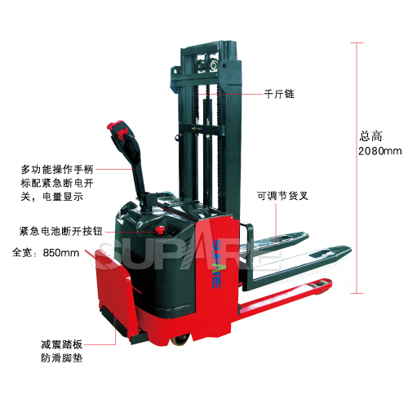

货号 |  | SHE00444 | SHE00445 | SHE00446 | SHE00447 | SHED0031 | SHED0048
最大起升重量 | Kg | 1000 | 1000 | 1000 | 1000 | 1000 | 1000
整机重 | Kg | ~880 | ~935 | ~950 | ~975 | ~975 | ~975
货号 |  | SHED0049 | SHE00448 | SHE00449 | SHED0001 | SHED0050 | SHED0002
最大起升重量 | Kg | 1500 | 1500 | 1500 | 1500 | 1500 | 1500
整机重 | Kg | ~940 | ~940 | ~950 | ~950 | ~950 | ~950
货号 |  | SHE00450 | SHED0052 | SHED0028 | SHED0053 | SHED0054 | SHED0055
最大起升重量 | Kg | 2000 | 2000 | 2000 | 2000 | 2000 | 2000
整机重 | Kg | ~905 | ~905 | ~905 | ~905 | ~905 | ~905
最大起升高度 | mm | 1600 | 2500 | 3000 | 3500 | 4000 | 4500
载荷中心 | mm | 500 | 500 | 500 | 500 | 500 | 500
自由起升高度 | mm | 0 | 0 | 0 | 0 | 0 | 0
轮胎配置 |  | 聚胺脂实心胎 | 聚胺脂实心胎 | 聚胺脂实心胎 | 聚胺脂实心胎 | 聚胺脂实心胎 | 聚胺脂实心胎
踏板长 | mm | 500 | 500 | 500 | 500 | 500 | 500
货叉尺寸（LxW） | mm | 1150×190 | 1150×190 | 1150×190 | 1150×190 | 1150×190 | 1150×190
货叉外宽(固定的) | mm | 680 | 680 | 680 | 680 | 680 | 680
全长踏板收起时 | mm | 2023 | 2023 | 2023 | 2023 | 2023 | 2023
全宽 | mm | 850 | 850 | 850 | 850 | 850 | 850
门架闭合时高度 | mm | 2080 | 1795 | 2045 | 2295 | 2545 | 2795
货叉起升时最大高度（含货叉架） | mm | 2080 | 2970 | 3220 | 3470 | 4220 | 4470
转弯半径踏板收起 | mm | 1720 | 1720 | 1720 | 1720 | 1720 | 1720
前轮至叉端距mm | mm | 330 | 330 | 330 | 330 | 330 | 330
最小堆垛通道宽度（1000*1000托盘） 踏板收起时 | mm | 2450 | 2450 | 2450 | 2450 | 2450 | 2450
最大行驶速度 | Km/h | 4.0/5.8 | 4.0/5.8 | 4.0/5.8 | 4.0/5.8 | 4.0/5.8 | 4.0/5.8
爬坡能力 | % | 8 | 8 | 8 | 8 | 8 | 8
驱动轮 | mm | Φ215×75 | Φ215×75 | Φ215×75 | Φ215×75 | Φ215×75 | Φ215×75
前轮 | mm | Φ80×70 | Φ80×70 | Φ80×70 | Φ80×70 | Φ80×70 | Φ80×70
平衡轮 | mm | Φ150×50 | Φ150×50 | Φ150×50 | Φ150×50 | Φ150×50 | Φ150×50
蓄电池 电压/容量 | V/Ah | 24/210 | 24/210 | 24/210 | 24/210 | 24/210 | 24/210
充电机 | V/A | 24/30 | 24/30 | 24/30 | 24/30 | 24/30 | 24/30

